АДМИНИСТРАЦИЯ
КРАСНОКАМСКОГО МУНИЦИПАЛЬНОГО РАЙОНА
ПЕРМСКОГО КРАЯ

ПОСТАНОВЛЕНИЕ

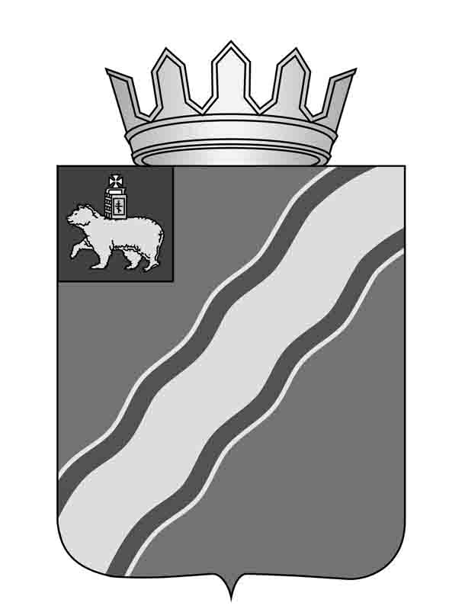28.03.2014 № 396.

О внесении изменений в Порядок сдачи, оценки и выкупа подарков, полученных в связи с официальными мероприятиями, утвержденный постановлением администрации Краснокамского муниципального района от 28.05.2013 № 831
В соответствии со статьей 575 Гражданского кодекса Российской Федерации, абзацем 5 части 1 статьи 14 Федерального закона от 02 марта 2007г. № 25-ФЗ «О муниципальной службе в Российской Федерации», частью 3 статьи 12.1 Федерального закона от 25 декабря 2008 г. № 273-ФЗ «О противодействии коррупции», Федеральным законом от 21 ноября 2011 г. № 329-ФЗ «О внесении изменений в отдельные законодательные акты Российской Федерации, Постановлением Правительства Российской Федерации от 09 марта 2014 г. № 10 «О порядке сообщения отдельными категориями лиц о получении подарка в связи с их должностным положением или исполнением ими служебных (должностных) обязанностей, сдачи и оценки подарка, реализации (выкупа) и зачисления средств, вырученных от его реализации», Указом губернатора Пермского края от 28 марта 2013 г. № 26 «О подарках, полученных в связи с официальными мероприятиями», в связи с совершенствованием государственного управления в области противодействия коррупции администрация Краснокамского муниципального района
ПОСТАНОВЛЯЕТ:
1. Внести в Порядок сдачи, оценки и выкупа подарков, полученных в связи с официальными мероприятиями, утвержденный постановлением администрации Краснокамского муниципального района от 28.05.2013 № 831, следующие изменения:
1.1. пункт 1.2. дополнить абзацем «в» следующего содержания: «в) подарок, полученный в связи с официальными мероприятиями, - подарок, полученный лицом, замещающим муниципальную должность, муниципальным служащим от физических (юридических) лиц, которые осуществляют дарение, исходя из должностного положения одаряемого или исполнения им служебных (должностных) обязанностей;»;
1.2. пункт 1.2. дополнить абзацем «г» следующего содержания: «г) получение подарка в связи с должностным положением или в связи с исполнением служебных (должностных) обязанностей - получение лицом, замещающим муниципальную должность, муниципальным служащим лично или через посредника от физических (юридических) лиц подарка в рамках осуществления деятельности, предусмотренной должностным регламентом (должностной инструкцией), а также в связи с исполнением служебных (должностных) обязанностей в случаях, установленных федеральными законами и иными нормативными актами, определяющими особенности правового положения и специфику профессиональной служебной и трудовой деятельности указанных лиц.»;
1.3. пункт 3 дополнить абзацем вторым следующего содержания: «Уведомление составляется в 2 экземплярах, один из которых возвращается должностному лицу, представившему Уведомление, с отметкой о регистрации, другой экземпляр остается у материально-ответственного лица.»;
1.4. пункт 4 дополнить словами «не позднее 5 рабочих дней со дня регистрации Уведомления.»;
1.5. пункт 4 дополнить абзацем вторым следующего содержания: «До передачи подарка по акту приема-передачи ответственность за утрату или повреждение подарка несет должностное лицо, получившее подарок в связи с официальным мероприятием, в соответствии с законодательством Российской Федерации.»;
1.6. абзац 1 пункта 12 изложить в следующей редакции: «Должностное лицо, сдавшее подарок, стоимость которого, подтвержденная документами или Актом оценки подарка (заключением экспертов), составляет более 3 (трех) тысяч рублей, может направить заявление о выкупе подарка не позднее двух месяцев со дня сдачи подарка и выкупить его в течение месяца после передачи подарка в собственность муниципального образования «Краснокамский муниципальный район».»;
1.7.пункт 13 изложить в следующей редакции: «13. Подарок, в отношении которого не поступило заявление, указанное в пунктах 3 и 12 настоящего Порядка, может использоваться администрацией Краснокамского муниципального района с учетом заключения Комиссии о степени полезности подарка для обеспечения деятельности администрации Краснокамского муниципального района.»;
1.8. добавить пункт 13¹следующего содержания: «13¹. Главой Краснокамского муниципального района – главой администрации Краснокамского муниципального района принимается решение о реализации подарка в случае нецелесообразности его использования администрацией Краснокамского муниципального района для обеспечения ее деятельности.
Реализация подарка осуществляется посредством проведения торгов (в форме открытого конкурса или открытого аукциона) в порядке, предусмотренном законодательством Российской Федерации.
Средства, вырученные от реализации (выкупа) подарка, зачисляются в доход бюджета муниципального образования «Краснокамский муниципальный район» в порядке, установленном бюджетным законодательством Российской Федерации.».
2. Постановление подлежит опубликованию в специальном выпуске «Официальные материалы органов местного самоуправления Краснокамского муниципального района» газеты "Краснокамская звезда" и размещению на официальном сайте администрации Краснокамского муниципального района в сети Интернет www.krasnokamskiy.com.
3. Контроль за исполнением настоящего постановления возложить на управляющего делами администрацииКраснокамского муниципального района И.А.Шилоносову.

ГлаваКраснокамского
муниципального района -
глава администрации Краснокамского
муниципального района Ю.Ю.Крестьянников

Благиных А.В.
7-41-92

